诚信应考，考试作弊将带来严重后果！
华南理工大学本科生期末考试
2019-2020-2学期《工科数学分析》A卷
注意事项：1. 开考前请将密封线内各项信息填写清楚；
2. 所有答案请直接答在试卷上；
3．考试形式：闭卷；
4. 本试卷共 （五）大题，满分100分， 考试时间120分钟。

题 号 | 一 | 二 | 三 | 四 | 五 | 六 | 七 | 八 | 总分
得 分
评阅教师请在试卷袋上评阅栏签名
一，填空题：共5小题，每题3分，共15分。
得分

1，函数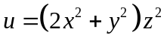在点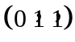沿该点梯度方向的方向导数为；
2，曲线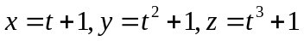在点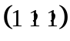的切线方程为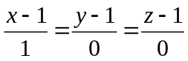；
3，函数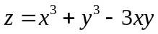的极小值为；
4，级数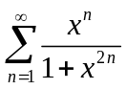的收敛域为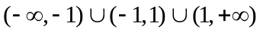；
5，设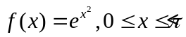，为的展成以为周期的正弦级数的和函数，则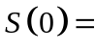0。

二，计算题：共5小题，每题9分，共45分。
得分

1，求微分方程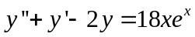的通解。
解：特征方程：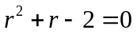，特征根：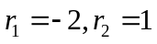，
故对应其次方程得通解为：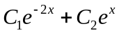。…………………………………………………3分
又因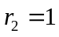是特征方程的单根，故设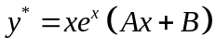，…………..….…….……………5分
将其代入原方程，得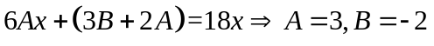，
得到原方程得一个特解为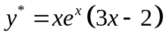，………………… ……..….…….……………7分
所以原方程的通解为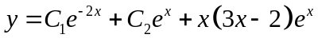。……………….. …………………9分
2，设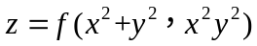，其中为任意阶可微函数，求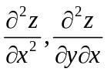。
解：因为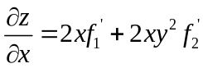，所以………………………………..……………………..…………3分
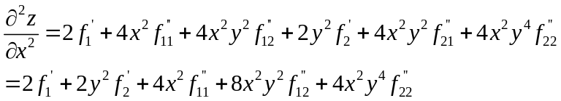………………………..…………6分
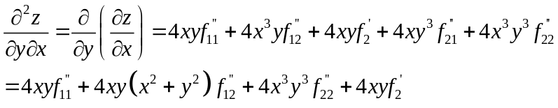……………………..…………9分

3，计算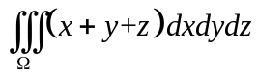，其中是曲面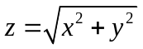与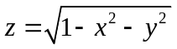所围成的区域.
解：利用球坐标系：。……..………….………3分
则两个边界曲面的方程分别为：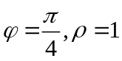，
故可表示为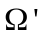：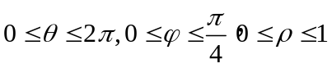。
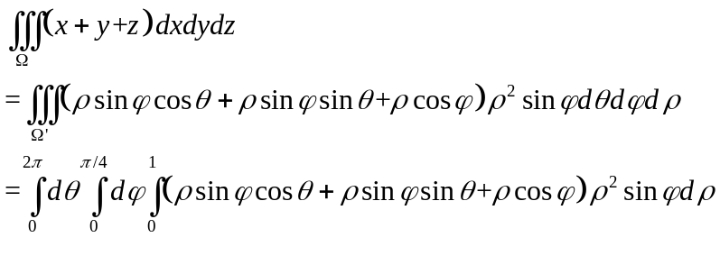
……..………….………7分

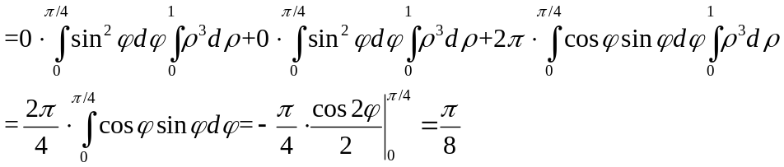
……………………………..………9分
注：也可利用对称性做。

4，计算第二类曲线积分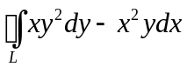，其中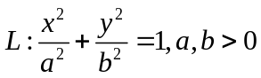，取逆时针方向。
解：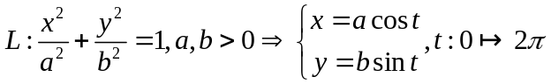。……………………………3分
故
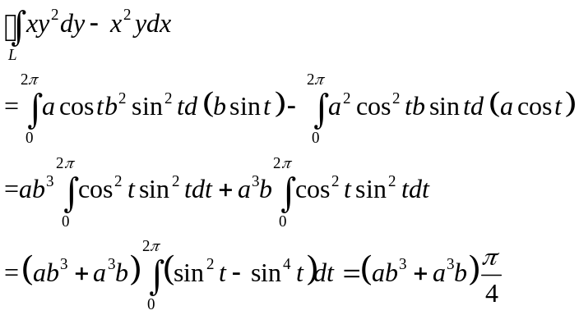…………………….……………9分
另解：利用格林公式后再进行计算。

5，计算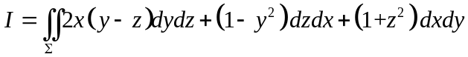，其中为柱面夹在平面和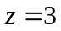部分的曲面，方向指向外侧。
解：显然，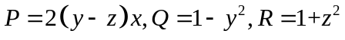，
添加辅助面：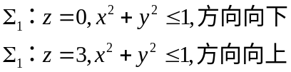，记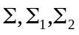围成的区域为，由高斯公式得：
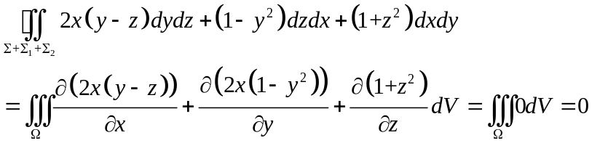………………………4分
分别计算曲面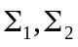上的积分为：
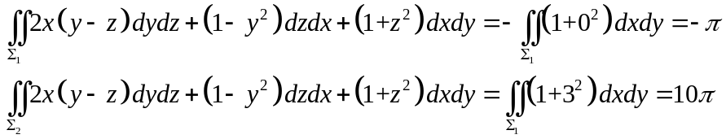……………….…8分
所以：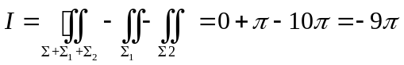。…………………………………………9分

三，解答下列各题：共2小题，每题8分，共16分。
得分

1，试确定的值，使得函数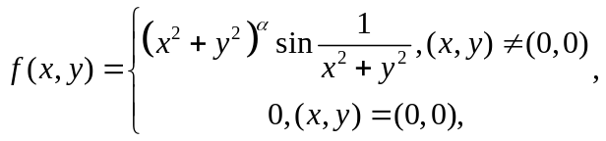在点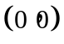处可微。
解：因为可微必定偏导数存在，由偏导数的定义有
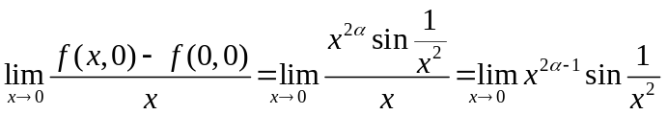，……………………………………2分
从上面的极限计算可知，要使得偏导数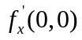存在，当且仅当有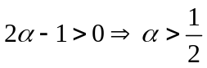。
由对称性，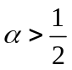时，有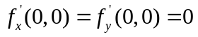。…………………………………3分
当时，可得
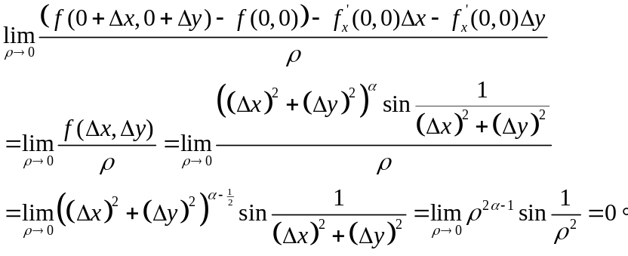……………………………7分
因此，当时，函数在点出可微。……………………………………………8分

2，求正项级数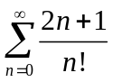的和.
解：利用 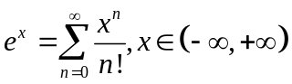 ….……………………………………2分
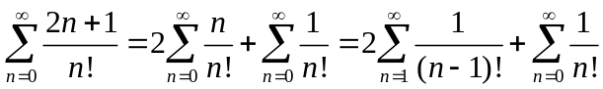………….……………………………………6分
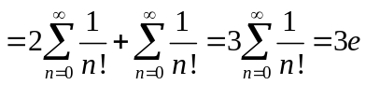………….…………………………………………………………8分
另解：令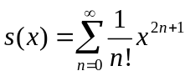，则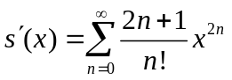，求出和函数以后再进行计算。

- 证明题：共2小题，每题8分，共16分。
得分

1，设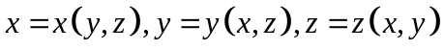，都是由方程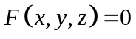所确定的具有连续偏导数的函数，证明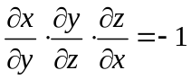。
证明：因为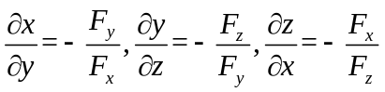………………………6分
所以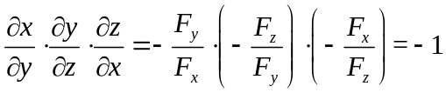……………………………8分

2，证明函数项级数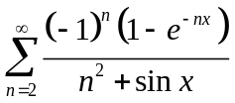在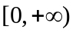上一致收敛。
解：对任意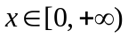，由，可得
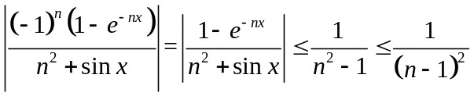。………………………………………………5分
而数项级数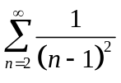收敛. 由优级数判别法, 函数项级数在上一致收敛。……………………………………………………………………………………………………8分

- 应用题：共1题，每题8分，共8分。
得分

将正数9分成三个正数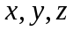之和，使得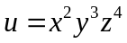最大。
解：作拉格朗日函数；
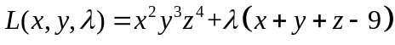………………………………………………………………4分
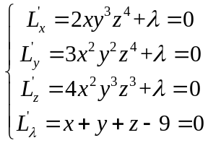……………………………………………………………………6分
解得
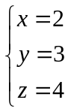 ……………………………………………………………………7分
为唯一驻点。又是实际问题，所以一定存在最值。故最大值为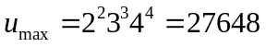。…..…8分

